Муниципальное бюджетное
учреждение дополнительного образования
«Детская школа искусств
Уссурийского городского округа»

Технические навыки как средство решения
музыкальных задач

Методическая работа
преподавателя
Каратнюк Нины Петровны

г. Уссурийск
2023 год
Содержание

- Техника как инструмент музыкального мышления.
- Задачи развития двигательной техники и методы развития исполнительного аппарата:
  - Приёмы игры для начинающих
    - упражнения для развития техники начинающих
    - подготовительные упражнения к гаммам
    - гаммы
    - арпеджио
    - аккорды
  - Приёмы Legato
    - Legato строгое
    - Legato звучное
    - Legato пассивное
    - Legato с отскоком
    - Legato сверху
    - Legato espressivo с опорой
    - Legato espressivo весом свободной руки
    - Legatissimo
  - Staccato
    - Staccato пальцевое от клавиш
    - Staccatissimo
    - Staccato пальцевое сверху
    - Staccato броском
    - Staccato рикошетом
    - Staccato утяжелённое
    - Staccato локтевое
    - Staccato запястьем
- Заключение
- Список используемой литературы

- Техника как инструмент музыкального мышления

«Величайшую ошибку совершает тот, кто отрывает технику от содержания музыкального произведения»
К. Игумнов
Научиться видеть жизнь и слышать её в музыке самому, и научить этому ученика — вот сверхзадача для любого педагога. Надо знать, что «сказать» и как это сделать. Чем осознаннее цель, тем у играющего больше возможности стремиться к ней, достичь её, воплотить в своём исполнении — всё это и есть вопрос «техники».
В нашей педагогической практике можно найти много примеров, когда недостаточно яркое ощущение характера музыки, недостаточное переживание бывает причиной не только бледности звукового образа, но и технической ограниченности, метричности, «корявости». Ещё больше примеров, когда неровность пассажей вызвана недослушиванием звуков, особенно в крайних точках построений, на поворотах, при смене фигурации, позиций, регистров.
Техническая тяжеловесность, слабая подвижность, статичность и метричность нередко происходят от отсутствия ощущения горизонтального движения музыки, её развития, исполнение в этом случае раздроблено на мелкие элементы. И, наконец, двигательная вялость, неточность попадания, несобранность и расплывчатость, как правило, объясняются медленной реакцией, недостаточной концентрацией внимания, заторможенными рефлексами. Нечего и говорить в этом случае о звуковой стороне, так как звуки, неподготовленные, взятые как попало, в последний момент, (даже если они правильные) получают непроизвольную, случайную окраску, ничего общего не имеющего с замыслом. Из этого ясно, какое огромное значение для успешной работы над пианистической техникой имеет развитие общей музыкальности ученика.
Приобретение техники движения всегда связано с развитием как физических (мышечных), так и психических (волевых) свойств. В работе над пианистической техникой требуются ещё и такие необходимые компоненты музыкального развития, как яркость образных представлений, глубина переживаний, ощущение живого пульса движения музыкальной ткани и слуховой контроль. Недоразвитость этих сторон часто бывает причиной несовершенства техники, её ограниченности, скованности, неровности, а также «немузыкальности», которая включает в себя и недостатки звуковой области.
Известно, что к числу главных недостатков в техническом развитии пианиста относится зажатость, скованность аппарата. Одна из причин этой зажатости заключается в искусственности игровых приёмов, не увязанных с музыкальными задачами. Например, в гаммах, аккордах, арпеджио, этюдах ставится узкая цель (скажем, достижение пальцевой четкости и беглости), а вопросы звучания, фразировки, дыхания, гибкости и пластичности игнорируются. В этих случаях, хотя ученики играют инструктивный материал довольно хорошо, при исполнении художественных произведений у них появляется неловкость, угловатость и корявость.

Некоторые примеры отрыва технического развития от музыкально-звуковых задач:
  - "Изолированные пальцы". Спору нет, нужно развивать независимость пальцев, но когда в основу технического развития (особенно в начальный период) ставится поочередный подъем и опускание изолированных пальцев при застывшей позиции руки, и при этом больше внимания уделяется гимнастике, чем звуковому результату - это в дальнейшем становится основным препятствием как для выражения музыки, так и для свободного владения техникой. Кантилена исполняется отдельными взмахами пальцев и руки, что приводит к разорванности музыкальной фразы и к статичности. В исполнении быстрых пассажей отсутствует пластичность, смена позиций страдает угловатостью и корявостью, да и сама быстрота становится ограниченной, пассажи звучат однообразно без фразировки, без дыхания и пульса.
  - "Свободная кисть". Нередко, стремясь избавить ученика от скованности, ему начинают "освобождать кисть". При этом добиваются большой подвижности кисти, как правило, изолированной от пальцев, а главное, вне связи с музыкально-звуковой задачей. Таким образом, кисть движется сама по себе, ради собственной свободы, активность пальцев при этом снижается, техника становится поверхностной, а звучание - тусклым, в музыкальной фразировке господствуют случайные моменты, исполнение выглядит невыразительным и манерным. Необходимо помнить, что подлинная пианистическая свобода (свобода владения инструментом) появляется как результат гармоничной слаженности всех звеньев аппарата, её невозможно достигнуть путём пассивного покоя одних участков и разболтанности других. Известно, что совершенствование заключается как в приобретение необходимых, так и в избавлении от лишних движений.
  - "Чрезмерная быстрота". Иногда, развивая технику, главной целью ставят "быстроту", не придавая должного значения ясности и глубине звука. При этом пальцы "порхают" по поверхности клавиатуры, а иногда даже проносятся по воздуху, не задевая клавиши. В таком вихре ухо не успевает проконтролировать звуки, да и не стремится к этому. Пассажи не звучат. Поэтому, стремясь компенсировать недостатки звука, исполнитель "наваливается" на опорные точки, обычно связанные с аккордовым изложением. В результате провалы звука в пассажах становятся ещё более заметными. Нечего и говорить о том, что недостаточное внимание к звуку, цепкости и опоре кончиков пальцев наносит большой вред как музыкальной выразительности, так и технической ясности. Во всех случаях, описанных выше, пианист по мере музыкального роста и созревания всё больше ощущает несоответствие между своим замыслом и исполнением. Со временем он привыкает к этому разрыву и мирится с тем. что музыкальный образ переживает только "внутри", не получая яркого звукового выражения. Исполнение остается бледным и технически несовершенным. К этим печальным результатам может привести отрыв технического развития от музыкально-звуковых задач.

- Задачи развития двигательной техники и методы развития исполнительского аппарата.

«Педагог должен дать исполнителю то, что называется школой»
А.Гольденвейзер

Слово "технэ" происходит от греческого - "искусство". Многие виды техники пианиста настолько сложны, что без специальной многолетней работы овладеть ею невозможно. Для достижения техники необходимо использовать все двигательные возможности человека, начиная от кончика пальца и заканчивая спиной, ноги тоже принимают участие в игре - нажимают педали. И тот пианист достигает высоких художественных результатов, который точно знает, когда и какие "силовые установки" включать и выключать, и почему.
В младшем возрасте все двигательные процессы происходят эффективнее, так как мышечный аппарат у ребенка более пластичен и всему, что связано с освоением движений его учить легко. Ребенок должен быть активным участником, исследователем новых двигательных формул, что будет стимулировать мотивацию к обучению, что, естественно, приведет к ускорению усвоения учебного материала.
Сначала ребенку надо объяснить, что, прежде чем заняться воспитанием пальцев, нужно хорошо знать «характер «каждого из них.
Интересную характеристику пальцам дает Валерия Владимировна Листова (педагог С.Нейгауза и А. Эшпая):
«Первый палец - земледелец, он удален от городских жителей, способен к тяжелой, подчас грубой работе. Однако он должен достойно себя вести, когда попадает в общество, должен стать и обходительным, и деликатным. Научитесь ставить его на кончик, слегка приподняв первый сустав над клавиатурой. Наряду с тяжелым состоянием, он должен знать ощущение легкости и подвижности.
Второй палец — это рабочий. Он умелый, сильный, способен к разнообразной деятельности.
Третий палец занимает высшее положение в руке. Он выполняет организационные функции, олицетворяя собой конструктивные силы!
Четвертый палец благодаря своему строению не столь свободен и самостоятелен, на трудовую повинность отзывается неохотно, зато, будучи оснащен хорошей подушечкой, является ценным работником при проведении кантилены. Это певец руки, и по отношению к другим пальцам он представитель искусства.
Пятый палец — это олицетворение детства, лучшей части человечества, маленький пальчик - баловень руки, ее забота.
Таким образом, пальцы для нас - члены общества. Конечно, то, что здесь сказано, - всего лишь педагогический прием, помогающий привлечь внимание ученика к особенностям руки.
Самые первые шаги в освоении техники, это свободное опускание руки и извлечение отдельных звуков. Вообще один единственный звук можно взять столькими разными способами, что это уже становится интересной технической задачей. Ее можно сравнить с задачей, поставленной перед будущим артистом, произнести "А" с разными интонациями. Звук может быть длинным, коротким, близким, далеким, спокойным, сверкающим и т.д.
Основное положение кисти на клавиатуре должно быть естественным, например, соответствовать ее состоянию во время ходьбы. Нейгауз говорил, что наилучшее положение руки на клавиатуре то, которое можно легче и скорее всего изменить. Он предлагал упражнение "мост", при котором рука в плечевом суставе висит свободно, кончик пальца не должен давить на клавишу, а просто вцепиться в нее, а веса нужно ровно столько, чтобы удержать клавишу на "дне" клавиатуры. Ребенок должен учиться снимать излишнее напряжение и сосредотачивать свое внимание на звуке. Энергия руки должна переходить в энергию звука.
Невозможно переоценить упражнение Шопена, ничего более естественного "природного" нельзя найти на клавиатуре:

Нейгауз писал: "С течением времени (далеко не сразу) я пришел к заключению, что с этих-то пяти нот и надо начинать всю методику, что это и есть краеугольный камень, пшеничное зерно, дающее тысячный урожай. Одна эта маленькая формула поистине "томов премногих тяжелей". Шопен заставлял играть эти пять нот подряд легким portamento с участием кисти, так, чтобы чувствовать в каждом суставе полную гибкость и свободу. Рука на этих нотах принимает самое удобное, самое естественное положение на клавиатуре, так как, более короткие пальцы - первый и пятый - попадают на белые клавиши, а более длинные пальцы - на черные клавиши.
С самого начала обучения ребенка двигательным навыкам необходимо следить, чтобы его аппарат был правильно организован. «Зажимы «в какой- либо части руки неизбежно скажутся на качестве звука - он станет или «стучащим» (резким), или «шлепающим» (вялым). Я во время игры контролирую руку ученика, ощупываю ее, нахожу место, где образовалось напряжение и прошу «снять» его. Со временем ученик научится сам снимать возникающие напряжения, так как они создают дискомфорт при игре. Задача педагога состоит в том, чтобы научить ребенка не только управлять своими движениями, но и заранее готовиться к ним.
Двигательные игровые навыки у детей развиваются очень медленно. Этот долгий и настойчивый процесс овладения игровыми движениями можно сравнить с обучением ребенка писать. Точно так же необходимы ежедневные тренировки, только тогда руки станут «умными» и послушными.
На каких же принципах следует развивать пианистический аппарат, чтобы создать наиболее благоприятные технические условия для выражения музыки?
- Гибкость и пластичность аппарата
- Связь и взаимодействие всех его участков при ведущих и активных пальцах
- Целесообразность и экономия движений
- Управляемость техническим процессом
- Звуковой результат - как необходимый итог.

Добиваясь с первых шагов обучения неразрывной связи музыкально - звукового представления с игровым приемом, следует в той или иной степени развивать перечисленные принципы.
Работа над техникой, прежде всего работа над звуком и самое трудное для ученика, это заставить инструмент петь, то есть научиться играть legato. Этот прием начинаем изучать, с соединения двух звуков путем мягкого, свободного опускания всей руки и нажима клавиши, вторым пальцем, а затем подъема руки в момент перехода на соседний палец, которым нажимается ближайшая клавиша. Упражнение исполняется различной аппликатурой.

После усвоения этого упражнения можно переходить к большему количеству звуков legato в пределах пяти пальцев. Здесь возможны самые разнообразные ритмические фигуры и последования звуков, как, например:
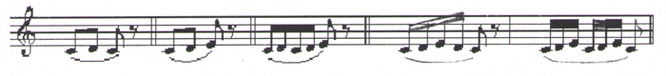

Их можно играть по ступеням диатонической и хроматической гаммы (то же по полутонам). Упражнения следует давать различными вариантами аппликатуры отдельно каждой рукой. Задачей таких упражнений является достижение мягкого, певучего и глубокого звука, плавных движений при опускании и подъеме руки и при переходе от одного звука к другому («высыпать» звук из одной позиции). На этих упражнениях необходимо следить за тем, чтобы каждая клавиша нажималась не изолированным пальцем (т.е. при фиксации вышележащей части руки), чтобы ученик приучался к координированным движениям всех частей руки без каких- либо толчков и мышечных напряжений.
Следующим этапом упражнений в пределах пяти пальцев являются различные последования звуков на более широких интервалах:

В этих упражнениях приобретает существенное значение боковое движение предплечья, размах которого тем больше, чем шире интервал между соседними звуками. Целесообразно играть каждое звено таких упражнений с повторением на октаву выше, приучая ученика к большим “полетным” движениям руки. Крайне важно следить за тем, чтобы ученик не растопыривал и не напрягал незанятые пальцы, то есть непрерывно обращать внимание на релаксацию. Ощущение мягкости и свободы не только в запястье, но и во всех мышцах предплечья и кисти, управляющих кистевыми и пальцевыми движениями, является одним из непрерывных условий беглости. Для выработки этих ощущений и для того, чтобы приучить ученика к игре при “собранных” пальцах, А. Б. Гольденвейзер рекомендует давать детям пятипальцовые упражнения на полутонах, где пять звуков укладываются в пределе терции. Начинать от “до, фа, соль”:
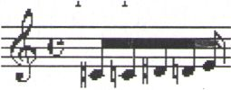

К упражнениям некоторые музыканты в разные периоды своего творчества относились не всегда положительно. Так А. Вирсаладзе определила для себя, что все технические проблемы можно решать на хорошо подобранном репертуаре. А. Б. Фейнгбальд, преподаватель Эмиля Гилельса и Марии Гинберг, в свое время отрицала пользу гамм и упражнений, но пришла к выводу, что помимо технической работы непосредственно на материале изучаемых произведений нужно дополнительно накапливать технику с помощью ежедневных упражнений.
А. Артоболевская считала, что педагог должен находить упражнения индивидуально для каждого ученика, облегчающие преодоление технических трудностей, а упражнения Ш. Ганона необходимо давать всем ученикам. Их она начинала давать очень рано считая, что с раннего возраста ребенок должен понять, что в жизни будет встречаться не только легкое и веселое, но и трудное, требующее немалых усилий для преодоления. Детские пальцы, еще неумелые и слабые нуждаются в тренировке - только тогда они укрепятся, станут “умными”, “поймут”, что от них хотят.
Первоначальные упражнения, развивающие приемы игры legato в пределах позиции необходимо давать ученику, т.к. этот тип изложения часто встречается в пьесах и этюдах. Кроме того, без этих навыков было бы нецелесообразно переходить и к подготовительным упражнениям к гаммам, и тем более к игре самих гамм.
К ознакомлению ученика с гаммами следует приступать в конце первого года обучения, планомерно работая в дальнейшем с учеником над развитием навыков в этой области техники. Гаммы необходимы для развития пальцевой техники и для подготовки к овладению различными пассажами гаммообразного типа, часто встречающихся в фортепианных произведениях. Педагогическая практика убеждает в целесообразности уделять достаточное внимание подготовительным упражнениям, предшествующим изучению гамм. Эти упражнения должны быть построены на элементах, из которых складывается гаммообразное движение.
Чтобы подкладывание первого пальца не нарушало плавного движения кисти руки, лучше акцентировать внимание детей не на том, что после третьего или четвертого пальца надо подкладывать первый (дети при этом обязательно делают кистью резкое движение вбок), а объяснить, что первый и третий или первый и четвертый пальцы должны как бы соединиться в «колечко». Очень полезно упражняться, нажимая две соседние клавиши, такой аппликатурой:

Дети это называют: «нажать звоночек» и охотно играют по всей клавиатуре «навещают друзей». И в, упражнении «колечко», и в упражнении «звоночек» внимание ученика необходимо обратить на естественно приготовленный для
дальнейшей игры второй палец.
Вообще позиционной смене, особенно в гаммообразных пассажах, огромное внимание уделяют все педагоги. Вот как описывает этот процесс профессор Пражской Академии искусств И. Штепанова - Курцова: Первый палец всегда нажимает кончиком наклонно край клавиши. С нажатием второго пальца молниеносно подложим первый палец под ладонь и готовим его к взятию следующей клавиши. Ведем его вплотную к клавишам. Одновременно с нажатием третьего пальца приблизим второй к его следующей клавиши так, чтобы он несколько приподнялся в сторону над третьим пальцем. Почти одновременно с нажатием первого пальца положим второй на его следующую клавишу (в legato сверху он останется над клавишей). Такая перегруппировка в новую позицию, совершается спокойной рукой без какого-либо рывка.
Достигать полной звуковой ровности помогает, использованное А. Артоболевской в своем учебном пособии упражнение Т. Лешетицкого «Змейка»:

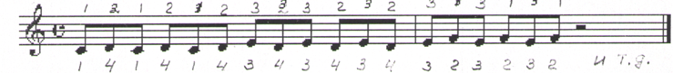

Играется упражнение триолями и почему оно называется “Змейкой” понятно.

Упражнение с форшлагами Г. Нейгауза помогает учиться готовить заранее первый палец:
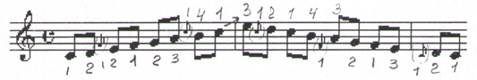

Правильной работе первого пальца помогают следующие упражнения Г. Нейгауза:
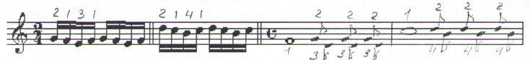

Е. Ф. Гнесина указывает в своем «Пособии для педагогов и учащихся», что необходимо с самого начала работы с первым пальцем внимательно следить за тем, чтобы не было прогибания первого сустава большого пальца, что встречается довольно часто, он должен быть слегка закруглен и легко опускаться без толчка и опоры на него всей руки.
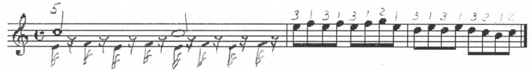

Е.Ф. Гнесина советует при подкладывании первый палец подводить немного под ладонь, отводя слегка, совершенно свободную кисть в сторону движения. Этому моменту придает большое значение и профессор Г. Нейгауз, рекомендуя играть следующее упражнение:
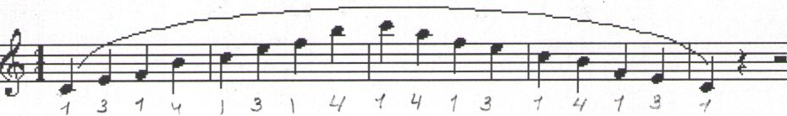

В этом упражнении свободная в запястье кисть должна переводить руку из позиции в позицию, подводя пальцы к нужным клавишам. Правильное выполнение этих упражнений позволит избежать часто встречающегося «ныряния» руки при ударе первого пальца, то есть использование одного лишь вертикального движения запястья вверх и вниз, что приводит к неровности звучания. А качество звучания, вслушивание в каждый звук — это основа при исполнении гамм. И ровность звучания достигается при равномерном чередовании звуков во времени и силе, и без релаксации невозможна “гладкая игра”. Чувство абсолютной релаксации должно стать второй натурой ученика.
Г. Нейгауз, как и Ф. Шопен рекомендует начинать изучение гамм с H-dur - для правой руки и Des-dur для левой. А. Николаев считает, что на первом этапе изучения гамм, когда ученик играет их еще очень медленно, запоминая правильные пальцы, вопрос о различной степени технической трудности той или иной гаммы не играет особенной роли. Поэтому он предлагает гаммы проходить в порядке квинтового круга, начиная с тональности C-dur.
Начинать учить гаммы следует каждой рукой отдельно в пределах одной и затем двух октав. Разучивание первых пяти гамм двумя руками целесообразно начинать с расходящегося движения, так как при этом пальцы располагаются в симметричном порядке. Гаммы в параллельном движении лучше играть на расстоянии двух октав между руками, так как при этом обеспечивается более удобное положение рук по отношению к корпусу. Кроме того, при таком широком интервале ученик более ясно слышит каждый звук и лучше может себя контролировать.
В работе над гаммами основной задачей является улучшение качества исполнения, а не стремление к быстрому темпу. Быстрая игра не должная допускаться в ущерб ровности, хорошему качеству звука и правильности движения. Полезно использовать советы Лешетицкого, Сафонова и многих современных отечественных педагогов рекомендующих играть гаммы с различной ньюансировкой, добиваясь ровного, постепенного creschendo и diminuendo в пределе от РР до F (не допуская однако чрезмерной силы удара, вызывающей напряжение руки), или играть гамму одной рукой РР, а другой F. Большую пользу дает проучивание гаммы разными штрихами. Например: правая рука играет legato, а левая staccato или non legato, и наоборот. Также полезно поучить гаммы триолями, квартолями, квинтолями слегка выделяя первый звук каждой группы нот, а затем перенося ударение на второй, третий и следующие звуки.
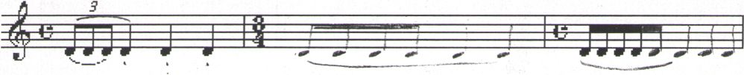
Целесообразной формой работы над гаммами является также применение различных ритмических группировок, в которых группы быстрых нот чередуются с медленными, как, например:

В этих ритмических вариантах полезно быстрые ноты проигрывать legato, а медленные - staccato. При игре двумя руками надо больше внимания уделять левой руке, которую Шопен называл “регентом хора”. Если правильно работать над гаммами, то они по убеждению М. Лонг “облегчают и делают более ловкой руку” дают ей невидимые крылья, помогающие быстро “пролетать” над клавиатурой по всему ее протяжению.

Арпеджио

Приемы работы над арпеджио аналогичны приемам работы над гаммами. Достигнуть ровности в арпеджио несколько труднее, чем в гаммах, так как ноты отстоят дальше друг от друга.
Упражнение Г. Нейгауза является переходом от гамм к арпеджио в его легкой форме:
В. В. Крюкова в своей книге “Музыкальная педагогика” вышедшей в 2002 г. предлагает следующие упражнения:
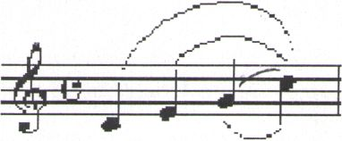

выполняя это упражнение надо прочувствовать, как вес руки передается через пальцы в клавиатуру.

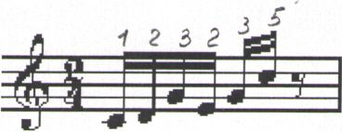
В этом упражнении необходимо добиваться скрытой вибрации у самых клавиш, работа пальцев не должна ощущаться. Первые ноты берутся с акцентом.

При игре короткого арпеджио в медленном темпе кисть и вся рука немного поворачивается к пятому пальцу.

Длинное арпеджио: линия арпеджио до первого, второго пальца и т.д. Также проучивать нисходящее движение. Первый палец подготавливать вовремя и незаметно, кисть вести на одном уровне и не поднимать ее перед подкладыванием. После этого вся ладонь сразу же переносится через первый
палец и широко располагается на следующей позиции. На последнем звуке - погружение в клавиатуру с небольшим расширением ладони, запястье не поднимать:

Во всех видах арпеджио рука должна плавно двигаться вдоль клавиатуры. Подготовкой к длинным арпеджио могут служить следующие упражнения А. А. Николаева для подкладывания первого пальца.

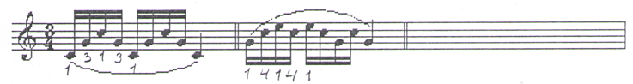

Эти упражнения необходимо играть, используя гибкое и свободное движение кисти и предплечья.

Аккорды
Аккорды следует вначале играть только из трех звуков. Весьма важно, чтобы каждый аккорд звучал не резко, чтобы ученик не бросал, а мягко и свободно опускал руку, как бы погружая пальцы в клавиши до самого дна. Аккорды полезно учить с динамическим разнообразием, начиная, например, первый аккорд pianissimo и доводить cresehndo до F, а в обратном движении выполнять diminuendo.
В качестве подготовки к четерехзвучным аккордам Е. Ф. Гнесина рекомендует играть составные части аккорда:
Это упражнение, как и все виды аккордов следует играть каждой рукой отдельно, а затем переходить к игре двумя руками. Главное в исполнении аккордов это полнейшая одновременность взятия всех звуков. Предпосылка такого звучания по высказываниям Г. Нейгауза в «свободе руки» (от плеча до кисти) при полной сосредоточенности пальцев (пальцы как «солдат на фронте»). Если сила звука в аккордах зависит от включенной в игру массы, а также от скорости падения руки на клавиши, то красота звучания достигается при помощи “хватательной” активности пальцев в момент взятия аккорда. Их действие (последние фаланги к себе) являются рессорой, смягчающей удар руки. Плохой резкий звук получается тогда, когда пальцы являются безжизненными подставками («тыкалками» - как говорил Г. Нейгауз). Безжизненность пальцев в аккордах чаще всего и является причиной резкого Forte.

Надо помнить, что техническая работа — это работа мысли. Очень поучителен рассказ Г. Нейгауза об игре его учителя Л.Годовского. “Было восхитительно смотреть на эти небольшие (сам он был маленький), как бы выточенные из мрамора удивительно красивые руки (как бывает красивой хорошая скаковая лошадь или тело великолепного физкультурника и наблюдать с какой “простотой”, легкостью, гибкостью, логикой, я бы сказал “мудростью”, они выполняли сверхакробатические задачи. Главное впечатление: все страшно просто, естественно, красиво и не стоит никакого труда. Но переведите ваш взгляд с рук на его лицо. Невероятная сосредоточенность, напряженнейшее внимание: глаза с опущенными веками, в рисунке бровей, в очертаниях лба выражения мысли, мысли огромной сосредоточенности - и больше ничего! Тут вы сразу соображали, как дорого стоит это кажущаяся легкость, простота: какая громадная духовная энергия нужна была для ее создания. Вот откуда берется настоящая техника!”.
Это высказывание лишний раз доказывает, что прежде, чем начинать техническую работу в уме должна сложиться совершенно ясная звуковая картина. Не только при изучении художественных произведений, но и при работе над этюдами, гаммами пианист должен вполне конкретно представить характер звука, его силу, тембр, соотношение разных фактурных пластов, темп.
Понятие качества звука у пианиста аналогично понятию тона у скрипача или голоса у певца. Звук может быть полным или поверхностным, мягким или резким, “теплым”, или “холодным”.
Ровность звучания означает равномерность чередования звуков во времени и силе. Ровность во времени – это, конкретное понятие, а вот ровность по силе звука связана с динамической ровностью.
Еще сложнее найти определенный тембр звука, то есть его. окраску, а ведь выбранный тембр и будет определять артикуляцию, то есть различную степень legato или non legato и соответствующие этому приемы, игры.
Г. Нейгауз всякое упражнение рекомендует проучивать всеми возможными способами от РР до FF, от largo до presto, от legatissimo до staccato ит.д.
Возьмем простейшее упражнение и проучим его по десять раз разными приемами.

Можно для этой цели использовать первое упражнение Ганона:

Левую руку лучше играть на две октавы ниже.
Ясное представление музыкальной задачи определяет соответствующие формы игровых движений: правильно же найденный технический прием, в свою очередь помогает практически выполнить музыкальную задачу. И чем большим количеством технических приемов владеет ученик, тем реальнее, что он найдет правильное звучание и лучше раскроет содержание исполняемого произведения.

Приёмы legato

В пальцевой технике различаются приёмы legato нажатием пальцев и ударом пальцев. Приемы нажатием занимают в фортепианной игре ведущее место.
- Legato строгое (нажатием), палец перед звукоизвлечением лежит на клавише. Такая строгая форма legato применяется редко. Если в медленном темпе удается сохранить требуемый постоянный контакт пальцев с клавишами, то в быстрых пассажах он едва ли возможен. Поэтому строгое legato чередуется в них с другими приемами legato нажатия. Важнейшее условие строгого legato - палец должен сохранить в своем мясистом кончике постоянную чувствительность, необходимую для чуткого нажатия. После звукоизвлечения палец не поднимается над клавишей, а лишь отпускает ее и остается лежать на ней. Отпускать клавишу следует мгновенно, строго в момент нажатия следующего пальца. При “ленивом” отпускании клавиши появляются призвуки. Проучивание этим приемом приносит большую пользу. Г. Нейгауз называет этот способ самым трудным: “совершенно не поднимать пальцы над клавишами, так, чтобы даже папиросную бумажку нельзя было просунуть между кончиком пальца и поверхностью клавиши”. Надо помнить, что главная цель всех упражнений - звуковая ровность и неразрывно связанная с этим задача - самостоятельность пальцев. Этим приемом полезно проучить в медленном темпе Этюды Черни-Гермера №24 (правую руку) и №37 (левую руку):

- Legato звучное - рука сохраняет естественный вид. Слегка согнутые пальцы в своих кончиках (“подушечках”) очень чувствительны. Основное условие - палец никогда не ударяет клавишу сверху. Само название приема предполагает, что нажатие, в отличие от других видов туше, усилено (применяется вес руки и крупные ее мышцы). Этим приемом хорошо проучивать гаммы и арпеджио. В крайних точках (пассажей, мотивов) достаточно для освобождения кисти изменить прием лишь на одном звуке, легким, рикошетным толчком (с помощью пружинящего локтя и одновременной мгновенной опоры на мизинец или другой палец). Этот прием применяется в произведениях с серьезным музыкальным содержанием, богатой мелодической и гармонической структурой. Для своей реализации они требуют более певучего, более способного к гибким изменениям приема.

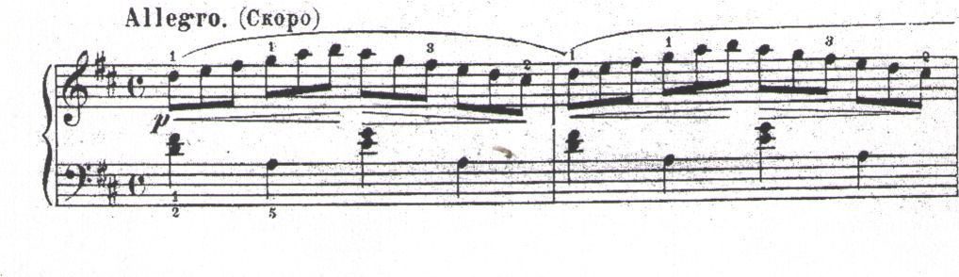
Черни-Гермер Этюд№28

Черни Этюд №1 Op. 299

- Legato пассивное (его называют импрессионистическим туше) - самое слабое и нежное туше. Название приема говорит о том, что рука, кисть и пальцы должны быть абсолютно легкими, свободными и упругими, прикасание к клавише идет мягкой подушечкой, а не кончиком пальца. Для того, чтобы вес кисти как можно более нежно и легко “нанести” на клавишу, запястье следует держать несколько, выше, чем, обычно, чтобы кисть была на нем как бы “подвешена”. Свободное “поглаживание” в кантилене выполнить не сложно, а вот сыграть пассаж — это проблема из-за подкладывания пальцев, сменой позиций. (Поэтому применяется пассивное legato при взятии отдельных звуков или группы звуков без смены позиции.) При этом мы переносим сверхоблачный вес с одного звука на другой спокойными колебательными движениями, практически такими же, какие применялись при звучном legato, но с минимальной нагрузкой на звук. Применение этого приема возможно, если ученик, технически подвинут. Но использование - его в качестве упражнения развивает значительную чувствительность пальцев, нежнейшее прикосновение к клавишам и наибольшую сосредоточенность на звуковой ровности, что благотворно влияет на технику. Этот прием рекомендуется чередовать с сильными приемами звукоизвлечения.

Черни-Гермер Этюд№20 (средний план)
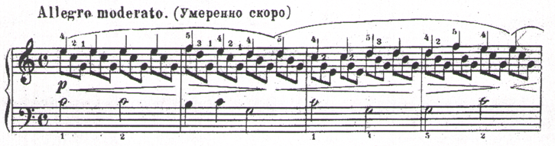

Ч. Корса «Хрустальная тишина»
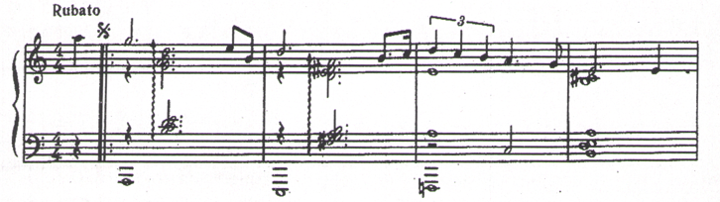

Ю. Полунин «Улетают стаи»
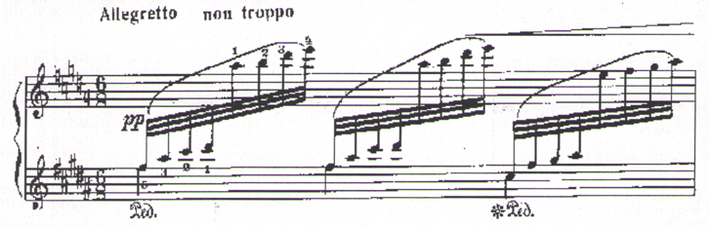

- Legato с отскоком - этот прием развивает упругость и легкость пальцев и заключается в том, что палец в момент нажатия клавиши следующим пальцем очень, легко, упруго и сознательно отскакивает от клавиши. Приемом отскока вырабатывается прежде всего податливость суставов кисти, являющаяся главным условием свободной и легкой подвижности пальцев. Если суставы кисти будут неподатливыми, как бы “заржавевшими”, пальцы не смогут надежно функционировать. Legato с отскоком прежде всего учебный прием. Суставы кисти образуют свод, пальцы слегка приподняты над клавишами, кроме большого, который подготовлен (т.е. находится на клавише). Одновременно с его нажатием второй палец готовится на следующую клавишу. С нажатием второго пальца большой отпускает клавишу, оставаясь лежать на ней. Остальные пальцы после взятия клавиши упруго отскакивают, но не высоко. Движение пальцев исходит непосредственно из суставов кисти. Оно упругое, легкое как будто направленное в одну точку. Это упражнение полезно учить в динамике mp. Упругий отскок лучше всего отрабатывать на форшлаге. Одновременно с энергичным нажатием акцентированного главного звука фиксированный палец, играющий предыдущий звук (форшлаг), как можно более упруго отскочит вверх. (Свободу кисти можно проконтролировать упругим движением вверх - вниз.) Форшлаговый вариант очень полезен в занятиях, потому что одновременно воспитывает: податливость суставов кисти, подвижность и легкость пальцев при отскоке, крепость пальцев, играющих главные акцентированные звуки, одновременную свободу руки и запястья при исполнении акцента.
Яркий пример пунктирного ритма с акцентом Черни-Гермер Этюд№19

Черни-Гермер Этюд №6
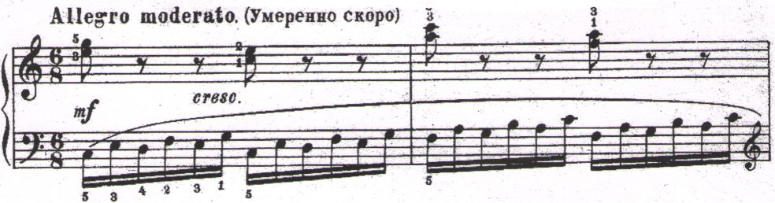

Черни Этюд №21 Op. 299
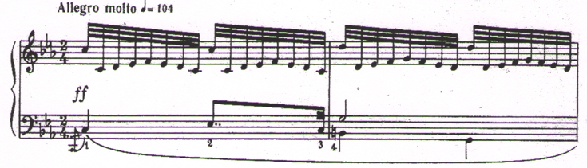

- Legato сверху (ударом) - палец перед звукоизвлечением поднят над клавишей. Этот прием применяется в технических пассажах, требующих звукового блеска, упругости и легкости. В Legato броском пальцев суставы кисти образуют свод, пальцы слегка подняты над клавишами. Ударяют их кончиками прямо сверху очень легким и упругим толчком. Одновременно с ударом следующего пальца предыдующий также легко и упруго возвращается в первоначальное положение над клавишами. Чрезмерное сгибание пальцев приводит к напряжению мышц предплечья и усталости кисти. Столь же опасен чрезмерный подъем пальцев. В медленном темпе недопустимо ленивое движение пальцем, а именно - бросок и отскок.

Черни-Гермер Этюд №32
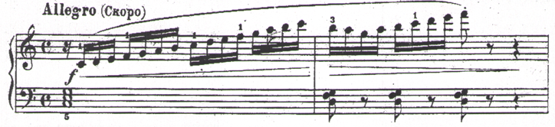

Черни Этюд №11 Op. 299
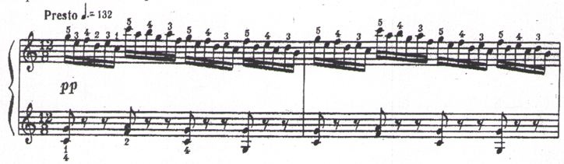

Черни Этюд №15 Op. 299
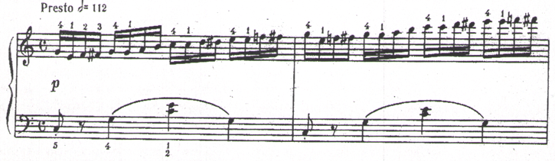

Игра кантилены.

- Legato пассивное (выразительное туше) - кисть ощущает тяжесть нагрузки и опору. Рука абсолютно свободно подвешенная в плечевом суставе, освобождается после звукоизвлечения.
Р. Глиэр «Эскиз»

- Legato espressivo нажатием и опорой. В кантилене применяются совсем иные виды туше, нежели в технических эпизодах. Певучие приемы нажатием пальцев и опорой (с помощью веса руки, активный прием) либо подвешивание руки и ее весом (пассивный прием). Внимание сосредотачивается на прослушивании звука, его качестве - мягкости и певучести. Играющие пальцы вытянуты, остальные тоже вытянуты и спокойно приподняты. Нажатие происходит почти всей мясистой подушечкой, как можно мягче, постепенно, но интенсивно, как бы желая погрузиться в податливую среду. После звукоизвлечения нажатие пальца прекращается. Только так можно создать одухотворенный, мягкий, певучий звук.

Ф. Шопен «Контабеле»
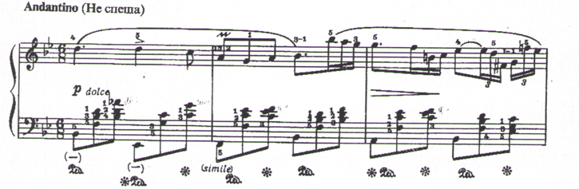

Legato espressivo исполняется почти также, как и legato звучное. Выразительные виды туше являются прежде всего созданием самого значительного элемента музыкального искусства - чувства. При создании образов в поэзии, таинственности, мечтательности надо помнить, что частые движения разрушают образ. В кантиленах при сильной динамике на кульминациях полезнее применять пассивное espressivo весом руки и подвешенной рукой. В сильной аккордовой игре приём утяжелённой руки поддерживается еще и весом всей верхней части корпуса.

Фибих “Поэма”

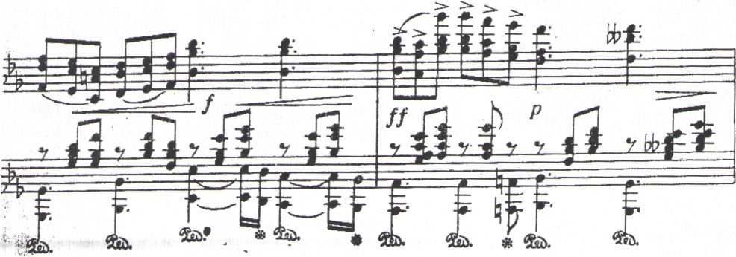
В кантилене при более слабой динамике вес руки, наоборот, следует облегчить и местами применить прием извлечения звука нажатие пальцев с опорой.

А. Аренский «Экспромт»

В совсем слабой динамике, где кантилена требует покоя и внутреннего напряжения или статичности, каждое лишнее движение мешает этому. Если туше выразительное в медленном темпе, то покачивающееся вращательное движение руки постоянно и непрерывно.

Шмитц «Этюд»
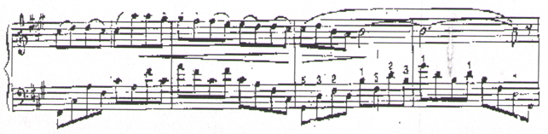

- Legato espressivo весом руки исполняется так: вытянутый палец всей ногтевой фалангой (подушечкой) лежит на клавише, нажимает ее спокойно, без толчка и повисает на ней совершенно свободным весом руки (большой палец при этом лучше не использовать так же как и в приеме espressivo нажатием и опорой из-за малой чувствительности при нажатии). Legato espressivo весом руки и подвешенной рукой является в отличие от приема espressivo нажатием и опорой, самым пассивным приемом. Он осуществляется абсолютно свободной рукой, но ни в коем случае не активным нажатием пальца. Оба вида выразительного туше в игре часто чередуются и переплетаются так же и с legato звучным. Движения должны быть незаметными, неторопливыми, а часто и вовсе отсутствуют.

П. И. Чайковский «Фрагмент из балета Щелкунчик»
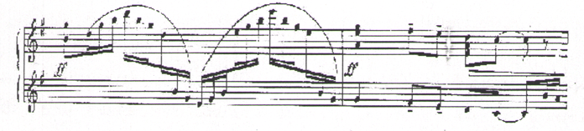

- Legatissimo - при исполнении используем прием нажатием (опорой), но пальцы и суставы кисти сгибаются больше, чем при игре кантилены. На этом приёме очень хорошо тренировать крепость пальцев. Надо помнить, что крупные мышцы после звукоизвлечения, тотчас же прекращают интенсивное нажатие пальцев, а кисть и рука постоянно остаются свободными.

Ф. Шопен «Ноктюрн» Op. 32 №1
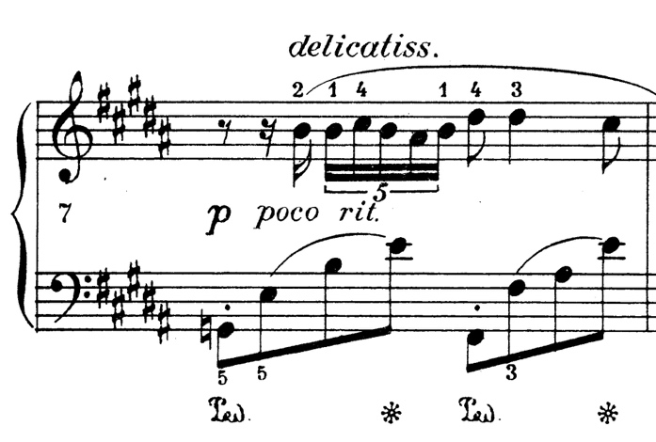

- Свободное падение всей рукой - правильнее будет этот прием назвать направленным, сдержанным опусканием руки. Этот приём обычно применяется в бравурной требующей большого размаха игре, при переносе руки в отдаленное положение, там, где неуместна осторожная игра с тщательно приготовленными перед прикосновением к клавишам пальцами. Главная задача - это качество звука, поэтому “ударять” по клавишам необходимо с небольшой высоты массивной частью вытянутого пальца. Ни в коем случае не кончиком, иначе звук будет некачественным и резким. Большая роль отводится гибкому запястью и локтю, без этого свободное опускание и подъем руки невозможно. Парадоксальным кажется то, что и самое бравурное исполнение и нежнейшее выразительное туше исполняются почти одним приемом, но это так._

Штраус “Полька”
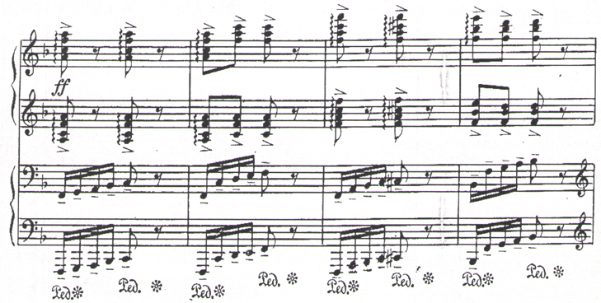

Staccato.

- Staccato пальцевое от клавиш. Рука, запястье и кисть абсолютно свободны, приготовленные пальцы лежат на клавишах. После слабого, легкого и короткого удара палец тотчас же отскакивает, почти не отдаляясь от клавиши. Этот прием, подобно legato пассивному, развивает чувствительность и нежность в кончиках пальцев. В процессе упражнений этот прием целесообразно чередовать с более активными видами туше: legato с отскоком, staccatissimo.

Р. Глиэр «Утро»

Р. Глиэр “В полях”
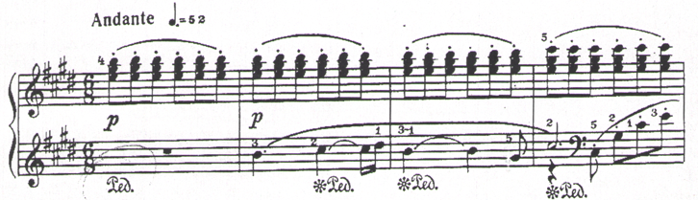

- Staccatissimo (стаккато пальцевое от клавиши) - является одним из самых действенных приемов для выработки твердости пальцев особенно ногтевых фаланг. В исполнении его применяют редко, когда требуется резкий, жесткий и отрывистый звук. Подготовленный, фиксированный палец отскакивает или резко скользит под ладонь. Если же этот прием применять в более слабой динамике, следует уменьшить фиксацию пальцев и резкость скольжения.

Э. Григ “Поэтическая картинка”
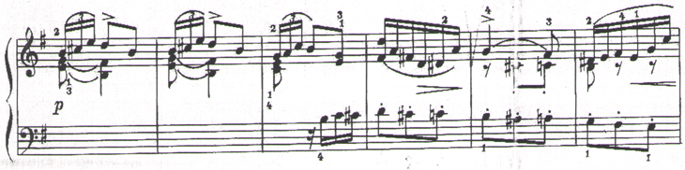

С. Майкапар “Токкатина”

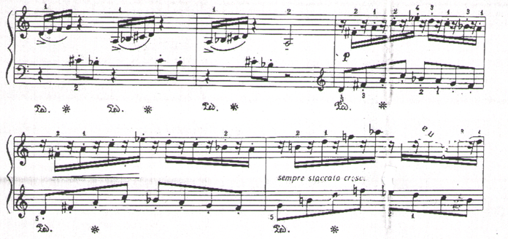

- Staccato пальцевое (сверху). С помощью этого приема вырабатывается прежде всего податливость суставов кисти, легкая подвижность и пружинистость пальцев. Играющие пальцы перед звукоизвлечением слегка приподняты. Клавишу нажимают легко, прямо сверху и предельно пружинисто. Одновременно с прикосновением к клавише пальцы точно так же проворно и легко возвращаются в исходное положение. Этот приём чаще всего используется в быстрых эпизодах или когда над или под стаккатными звуками есть удерживаемый голос. Когда нельзя применять стаккато запястием, наиболее часто употребляемое в стаккатных местах.

Черни-Гермер Этюд №36

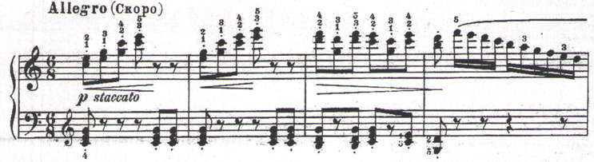

Д. Кабалевский «Походный марш»

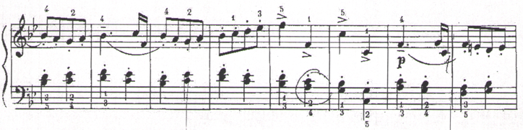

Ж. Металлиди “На пони в зоопарке»
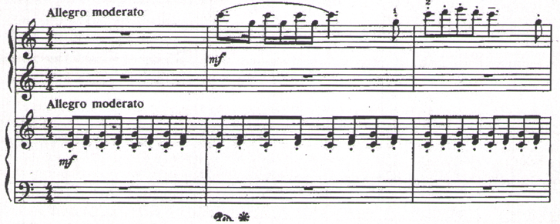
- Staccato броском - рука и запястье абсолютно свободны, пальцы чуть-чуть фиксируются и подготавливаются к броску. Ощущение упругого движения от локтя, а не от запястья (участвует вся рука). Staccato броском применяется в эпизодах с обособленными звуками, интервалами или аккордами, где есть возможность подготовить пальцы перед исполнением приема. Такое же staccato очень часто используется в конце пассажей. Здесь главным приемом звукоизвлечения является отрывистый удар, который способствует достижению подлинной выразительности виртуозной игры, подчеркивает взлет и бравурность, а иногда, наоборот, облегчает игру, делая её воздушной и вдохновенной.

Черни-Гермер Этюд №35

С. Майкапар «Тарантелла»
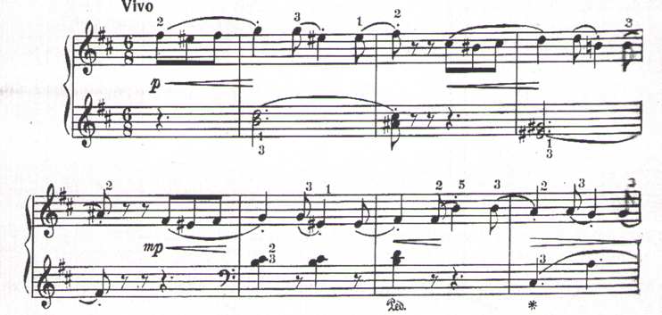

Применяется этот приём в классических, лирических импрессионистических и других произведениях, где резкость звукоизвлечения была бы неуместной.

- Staccato рикошетом (отражением) — участвует вся рука, кисть и пальцы зафиксированы, играющие пальцы приготовлены на клавишах, неиграющие слегка приподняты. Сильным резким и коротким ударом кисть, ведомую запястьем, отталкиваем по направлению к крышке инструмента. Рука, совершившая этот прием, быстро вытягивается, кисть свисает от запястья, пальцы сжимаются, как бы сворачиваясь в кулак. Почти одновременно с извлечением звука, напряжение в руке снимается, кисть расслабляется, опускается до исходного положения и пальцы готовятся к следующему удару. Этот приём применяется больше в эпизодах с ярко выраженной драматической кульминацией, при патетических акцентах.

Черни-Гермер Этюд №12

С. Майкопар «Бурный поток»

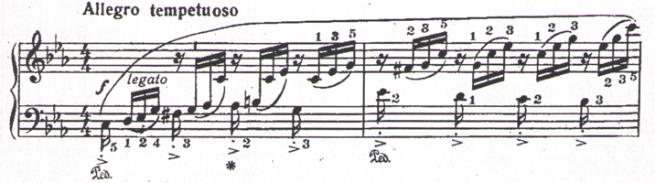

- Staccato утяжеленное свободным падением руки (portamento). Portamento можно считать в равной степени и коротким tenuto, и удлиненным, утяжеленным, плавным staccato. Как долго надо выдерживать звук portamento, зависит от основного темпа и выразительного содержания произведения. Главная роль в этом приеме отводится руке, ее свободному подъёму и опусканию. Как ни парадоксально, но самое бравурное падение и нежнейшее portamento свободным падением руки совершается, в сущности, одинаково. Непринужденно и плавно поднимаем от плеча свободную руку до горизонтального положения и дадим ей монолитно, тяжело упасть назад на клавиши. При подъёме предплечье подвешивается в локте, кисть пассивно свисает от запястья, кончики пальцев находятся близко к клавишам. Из первоначального вертикального положения кисть должна постепенно перейти в горизонтальную точку. Наиболее естественно это происходит благодаря округлым, непринужденным и естественным движениям запястья. Слегка вытянутые пальцы мягко падают на клавиши своими мясистыми и чуткими подушечками (ни в коем случае не острыми кончиками) и тяжело от них отталкивается для подготовки к последующему падению.

Черни-Гермер Этюд №40 (левая рука)

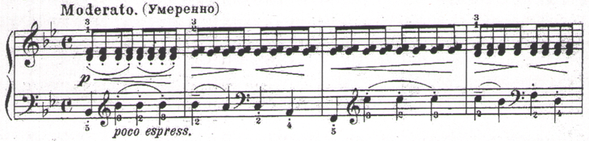

А. Скрябин «Прелюдия» Cis-mll

- Staccato локтевое (сверху) - рука с утяжелённым локтем опущена, предплечье приподнято. От высоко поднятого запястья кисть свисает свободно вниз, пальцы направлены к клавишам. Качество туше зависит от свободы и податливости руки, от упругого удара пальцев по клавишам и, главное, от свободы и податливости локтя, словно смазанного маслом. Представим себе упругость падения и отскока от пола нового резинового мяча и попытаемся приблизиться к такой упругости.
Локтевое staccato применяется гораздо шире, чем большинство иных видов staccato. Его используют в быстрых и самых быстрых темпах, одинаково в сильной и слабой динамике.

Р. Шуман «Смелый наездник»

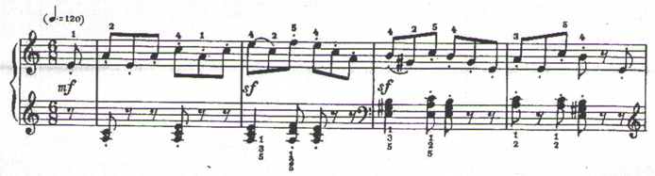

П. И. Чайковский «Камаринская»

- Staccato запястное - прием исполняется рукой, предплечьем, запястьем (сверху). Применяется только при исполнении легкого вибрато в очень быстрых эпизодах, когда нужно сыграть отрывистые звуки и интервалы в слабой динамике. Вся рука и особенно запястье совершенно свободные, упругие, податливые и лёгкие. Пальцы свободно свисают от суставов кисти, которая даже при подъёме постоянно сохраняет первоначальное выпуклое положение. Перед началом звукоизвлечения, выгнутая кисть легко и постепенно поднимается в запястье и как можно более упруго и легко опускается на клавиши. Пальцы с ощущением заостренности в кончиках фиксируются, ровно настолько, чтобы попасть на клавишу. Вследствие пружинистого и лёгкого удара по клавишам кисть снова отскакивает в исходное положение. Отскок совершается только движением запястья без вмешательства пальцев.

С. Рахманинов «Этюд Картина» Соч. 33, №7
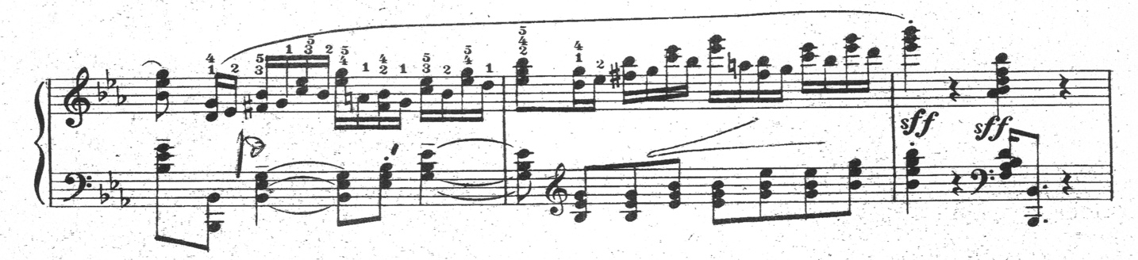

Ж. Металлиди «Веселое шествие»

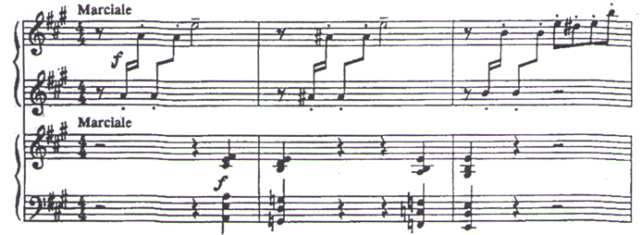

- Заключение

Технических проблем столько же, сколько фортепианной музыки, мы знаем, что они могут возникнуть и при взятии одной ноты. Невозможно недооценивать технику и предполагать, что технические проблемы решатся как-то сами собой. И хотя техника является лишь средством к достижению основной цели - раскрытию музыкального содержания, без неё невозможно эмоционально пережить, без каких-либо помех, содержание произведений. Важной задачей является овладение своими руками, как органом, с помощью которого можно разговаривать музыкальным языком. Нельзя удовлетвориться рассказами об образе о содержании, о построении, об идее, о поэзии и не добиваться конкретного воплощения своих замыслов в звуке, фразе, ньюансировке, в совершенствовании фортепианной техники. Также как нельзя заниматься одной лишь фортепианной техникой, а о музыке, ее смысле и ее закономерностях иметь лишь смутное представление.
Технические навыки, заложенные в школе, безусловно очень важны. Но не менее важно привить ученику умение слышать внутренним слухом изучаемое произведение, научить ученика находить необходимые приёмы и придумывать упражнения для решения художественно-образных задач.
Обучение фортепианной игре - тяжёлый труд, но, если всегда работать сознательно и рационально можно сэкономить много времени и добиться хороших результатов. Формула успеха заключает в себе следующие компоненты: природная предрасположенность, желание и работо-способность ученика, хороший учитель и заинтересованные родители. Как показывает практика, очень малый процент обучающихся становится на профессиональный путь, но как хочется любого ученика ввести в мир музыки, чтобы он ее полюбил и сохранил эту любовь на всю жизнь.

- Список используемой литературы

- Е. Либерман «Работа над фортепианной техникой», изд. Москва 1971 г.
- А. Стоянов «Искусство пианиста», изд. Москва 1958 г.
- А. П. Щапов «Некоторые вопросы фортепианной техники», изд. Москва 1968.
- А. Бирмак «О художественной технике пианиста»,
- Д. Д. Благой, Е. И. Гольденвейзер «В классе А. Б. Гольденвейзера»
- Г. Нейгауз «Об искусстве фортепианной игры», изд. Москва 1987
- В. В. Крюкова «Музыкальная педагогика»
- И. Штепанова - Курцева «Фортепианная техника», изд. «музична украина» Киев, 1982
- Б. Кременштейн «Педагогика Г. Нейгауза», изд. Москва 1984 г.
- О.Е. М. Тимакин «Учебно-методическое пособие»,
- Е. Макуренкова «О педагогике В. В. Листевой», изд. Москва 1991 г.
- К. Вольф «Уроки Шнабеля» Классика - 21 век

